Министерство науки и высшего образования Российской Федерации
Федеральное государственное бюджетное образовательное учреждение высшего образования
«УЛЬЯНОВСКИЙ ГОСУДАРСТВЕННЫЙ ТЕХНИЧЕСКИЙ УНИВЕРСИТЕТ»
Факультет информационных систем и технологий
Кафедра «Информационные системы»
Дисциплина «Конструирование программного обеспечения»

Лабораторная работа №7

Выполнил(а):
студент гр. ПИбд -42
Пыжов Е.А.
Проверил:
Романов А.А.

Ульяновск, 2026г.

1. Задание.
Тема: Инфраструктура разработки проекта.
Порядок выполнения:
Выбрать и настроить среду для автоматического тестирования проекта.
Спроектировать и реализовать тесты (модульные, автоматизированные от лица пользователя, …), подтверждающие выполнение всех запланированных задач.
Настроить автоматические отчеты о тестировании.

2. Выбор и настройка среды тестирования
Объект тестирования — система учёта публикаций сотрудников. В лабораторной №6 реализован клиентский прототип задач 3.1, 3.2 и 4.2: форма с валидацией, операции с публикациями и фильтрация. В данной работе автоматизирована проверка этих задач и дополнены модульные проверки серверного сервиса.
Уровень | Средства | Назначение
Клиентские модули | Vitest, V8 coverage | Проверка схемы Zod, localStorage и HTTP-обёртки
Пользовательские сценарии | Playwright, Chromium | Действия через интерфейс в настоящем браузере
Серверные модули | JUnit 5, Mockito, JaCoCo | Изолированная проверка PublicationService
Автоматический запуск | GitHub Actions | Проверки при push и pull request, сохранение отчётов
Существующие Vitest, JUnit и workflow сохранены и расширены. Для Playwright добавлены отдельный конфигурационный файл и каталог client/e2e. Vitest ограничен тестами src/**/*.test.{js,jsx}, поэтому браузерные тесты не попадают в модульный прогон. Playwright автоматически запускает Vite; каждый сценарий использует отдельный контекст браузера и независимое localStorage.

3. Проектирование и реализация тестов
Задача | Проверки | Ожидаемый результат
3.1. Форма и валидация | Пустые обязательные поля, длина названия 3–200, границы года 1900–следующий год, тип и подразделение | Ошибочные данные отклоняются; допустимые границы принимаются
3.1. Обратная связь | Отправка пустой формы и года 1899 через браузер | Показано сообщение, фокус на ошибочном поле, запись не добавлена
3.2. Добавление и изменение | Создание, перезагрузка, редактирование и повторная перезагрузка | Созданная запись и изменения сохраняются
3.2. Отмена и удаление | Отмена редактирования, отмена и подтверждение удаления | Отмена сохраняет исходную запись; подтверждение удаляет её окончательно
4.2. Фильтрация | Год, автор, тип отдельно и совместно; регистр и пробелы автора; сброс и пустой результат | Отображаются только подходящие записи, сброс возвращает весь список
Устойчивость хранения | Повреждённые данные, ошибки чтения и записи localStorage | Восстановлены исходные данные либо показана ошибка без ложного сохранения
Серверный сервис | Получение списка, поиск, отсутствие записи, сохранение и удаление | Корректные результаты и вызовы репозитория; для отсутствующей записи — текущее исключение сервиса
Клиентские модульные тесты находятся в publicationSchema.test.js, prototypeStore.test.js и publications.test.js. Шесть браузерных сценариев реализованы в client/e2e/catalog.spec.js. Серверные проверки находятся в PublicationServiceTest.java. Репозиторий сервера и HTTP-клиент заменяются mock-объектами только в модульных тестах; браузерные сценарии работают с реальным интерфейсом и localStorage.

4. Автоматические отчёты и непрерывная интеграция
Клиентский workflow выполняет ESLint, Vitest и сборку; серверный — Maven verify с JUnit, Checkstyle и JaCoCo. Добавлен e2e-ci.yml: установка зависимостей и Chromium, запуск Playwright и выгрузка результатов. Все workflow запускаются при push и pull request. Браузерные отчёты сохраняются на 14 дней; шаг выгрузки выполняется также при падении тестов. Непройденные тесты завершают соответствующую job ошибкой.
Средство | Автоматический отчёт
Vitest | client/test-results/junit.xml; client/coverage/index.html; coverage-summary.json
Playwright | client/playwright-report/index.html; client/test-results/e2e-junit.xml
Диагностика Playwright | При падении — скриншот и trace в client/test-results/e2e
JUnit / JaCoCo | server/target/surefire-reports; server/target/site/jacoco/index.html
GitHub Actions | Существующие сводки клиента/сервера и артефакты; отдельный артефакт browser-test-reports
Команды запуска из корня проекта в PowerShell: npm.cmd --prefix client ci; npm.cmd --prefix client exec -- playwright install chromium; npm.cmd test; npm.cmd --prefix client run test:e2e; npm.cmd --prefix client run lint; npm.cmd run build; mvn.cmd -f server/pom.xml verify. Для просмотра браузерного отчёта: npm.cmd --prefix client run test:e2e:report.

5. Результаты проверки
Локальная проверка выполнена 04.11.2026 в Windows, Node.js и Maven с JDK 21 (целевая версия Java проекта — 17). Ниже приведены результаты фактически выполненных прогонов. Запуск workflow на GitHub в рамках данной работы не выполнялся; конфигурация подготовлена для следующего push.
Проверка | Всего | Ошибки / пропуски | Результат
Vitest | 23 | 0 / 0 | Успешно
Playwright / Chromium | 6 | 0 / 0 | Успешно
JUnit / Mockito | 5 | 0 / 0 | Успешно
ESLint | — | 0 | Успешно
Checkstyle | — | 0 | Успешно
Vite build / Maven verify | — | — | Успешно
Покрытие строк клиента модульными тестами — 26.84% (40 из 149). Для publicationSchema.js, prototypeStore.js и publications.js покрытие строк составляет 100%. Общее серверное покрытие JaCoCo — 20.83% (5 из 24 строк), для PublicationService — 100%. Низкое общее покрытие отражает наличие компонентов и серверных классов без модульных тестов. Браузерные проверки не включаются в показатель Vitest, поэтому этот процент не описывает полноту пользовательских сценариев.
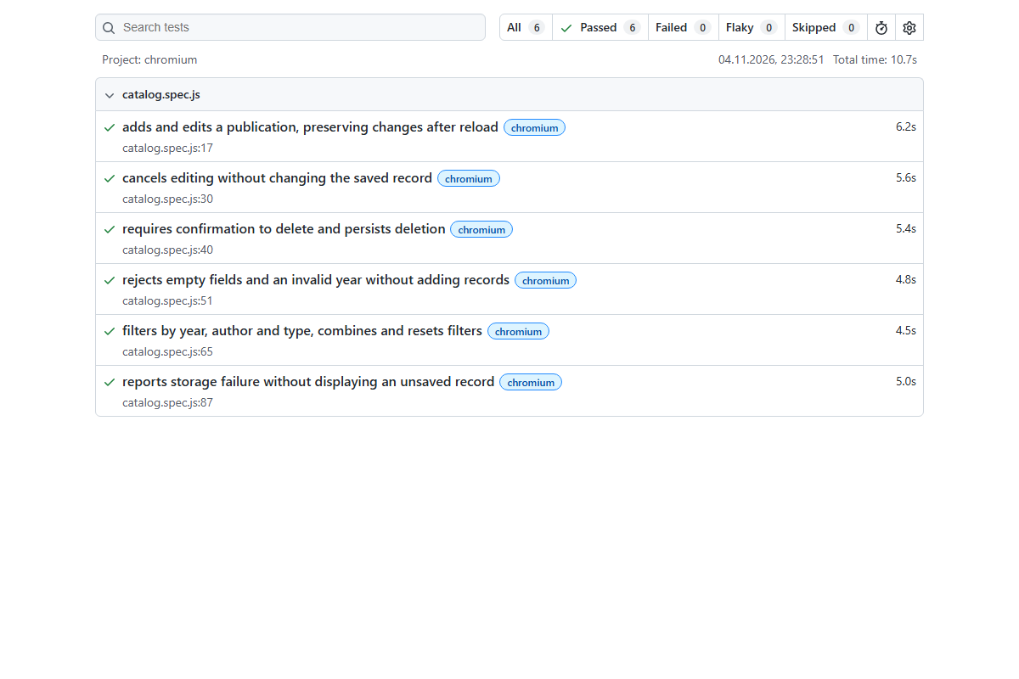
Рисунок 1 — Автоматический HTML-отчёт Playwright: шесть успешных сценариев
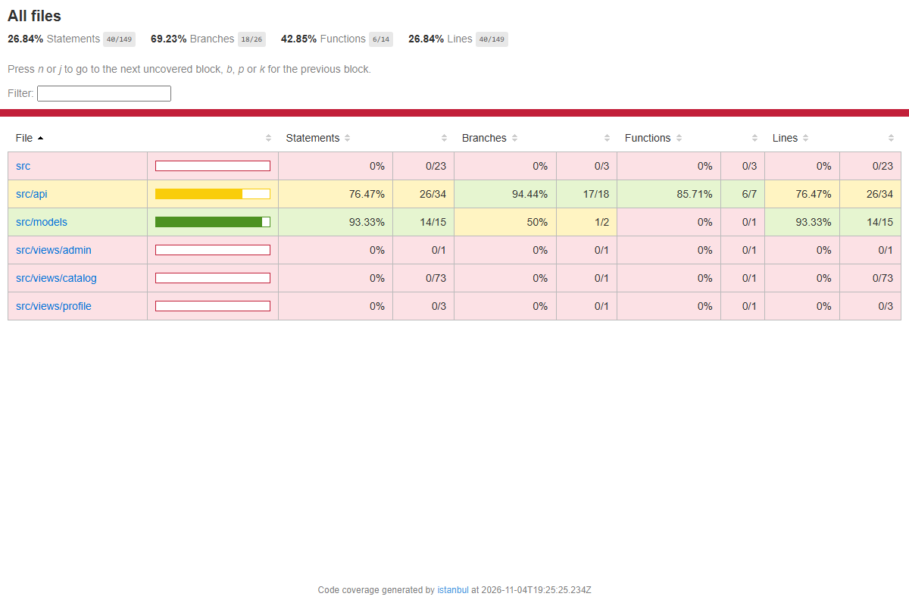
Рисунок 2 — Отчёт покрытия клиентского кода Vitest
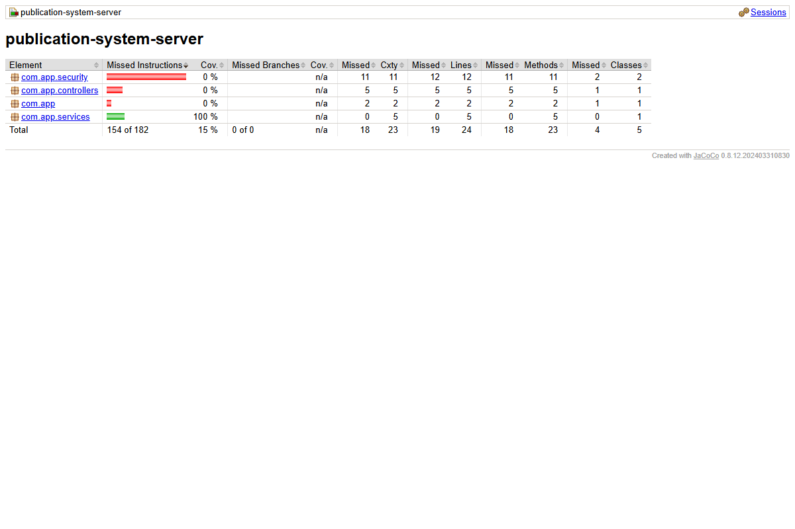
Рисунок 3 — Отчёт покрытия серверного кода JaCoCo

6. Работа с Git Flow
Изменения выполнены в существующей ветке feature/tests по согласованию с пользователем. Следующий этап после проверки изменений — коммит и pull request в develop с успешным CI. При подготовке отдельного релиза используется ветка release/<версия>, слияние в main с тегом и обратное слияние в develop. Прямое слияние feature/tests в main не выполнялось.

Выводы по работе
Для проекта настроены модульные и браузерные проверки, а также автоматическое формирование отчётов о результатах и покрытии кода. Успешно выполнены 23 клиентских модульных теста, 6 пользовательских сценариев и 5 серверных модульных тестов. Проверки подтверждают реализацию задач прототипа: валидацию формы, операции с публикациями и фильтрацию.
Граница проверки — клиентский прототип с localStorage и изолированный серверный сервис. Полный путь браузер → REST API → PostgreSQL, авторизация, профиль и администрирование не подтверждены данными тестами. При дальнейшем развитии проекта необходимо добавить интеграционные проверки API, базы данных и разграничения доступа. Подробные команды и соответствие требований тестам приведены в docs/testing.md.

